Hive-基于Map-Reduce框架的数据仓库解决方案

Ashish Thusoo, Joydeep Sen Sarma, Namit Jain, Zheng Shao,Prasad Chakka, Suresh Anthony, Hao Liu, Pete Wyckoff, Raghotham Murthy

Facebook Data Infrastructure Team
Translator Qichen
- 介绍
在商业智能领域（BI，business intelligence），海量数据的搜集和分析发展尤为迅速，意味着使用传统的数据仓库解决方案会变得极其昂贵。Hadoop是一个流行的开源框架，实现了map-reduce，使用普通硬件就能对海量数据进行存储和处理。然而，map-reduce编程模型较底层，需要开发者编写很多程序，这些程序又难于维护和复用。

本文将展示Hive，它是一个基于Hadoop之上的开源数据仓库解决方案。Hive提供了与SQL类似的一种查询语言HiveQL，用于支持查询表达并能将其转化为map-reduce任务在hadoop中执行。HiveQL还支持在查询中插入自定义的map-reduce脚本。HiveQL包含了一个类型系统，用来支持表中出现的原始类型、类似于数组和map的集合类型以及由他们嵌套组成的类型。可以扩展其基本IO库进行自定义格式的数据查询。Hive还包括了一个系统目录(system catalog) Hive-Metastore，此系统提供模式（schemas）和统计，用于数据挖掘和查询优化。在Facebook公司，Hive数据仓库中存有数千张容量至少为2PB的表，有超过100人使用其做报告和查询分析之用。

本文其它章节的描述如下：
- 第2节描述Hive数据模型和HiveQL使用实例
- 第3节描述Hive体系结构及概览查询的各阶段
- 第4节对演示进行了说明
在第5节我们讨论未来的工作并以此结束
- HIVE数据库
  - 数据模型
Hive中的数据可划分为如下类型：
- 表（Tables） 类似于传统数据库中的表。表中的数据存储在HDFS目录中。Hive为用户提供了一个框架，用于访问由DDL语句创建的具有基本数据类型格式的表（或分区）。用户还可以通过定义新的序列化和去序列化方法（又称为SerDe’s）的方式提供相应的抽取器（extractors）和加载器（loaders），用以访问新数据类型格式的表。表和新数据格式的关联关系被存储在系统目录(system catalog)中，在编译和执行查询的时候被Hive自动使用。Hive还提供了默认的序列化格式，默认的格式采用了压缩和惰性去序列化。此外，Hive还支持扩展表，这些表的数据可能存储在HDFS，NFS和本地目录中。

- 分区（Partitions） 每张表可以有1或多个分区用以划分数据，划分后的数据存放到表所在目录下的子目录中。比如，表T的数据存储在目录/wh/T，现按列ds=20090101和ctry=US对其进行划分，那么划分后的数据将会存储在目录/wh/T/ds=20090101/ctry=US中。

- 桶（Buckets） 分区中的数据还能依次分成不同的桶，桶的划分基于表中各列的哈希值（Hash），桶做为分区目录中的一个文件存储的。

Hive支持原始的列类型（integers，floating point numbers， generic strings，dates和booleans）和嵌套的集合类型：array和map。用户也可以定义自己的类型。
  - 查询语言
HiveQL是一种很像SQL的查询语言。事实上，SQL查询所包含select，project，join，aggregate，union all和from语句下的子查询也适用于HiveQL。Hive支持数据定义（DDL）语句，能用来创建，删除和修改表，还允许用户从外部源加载数据以及分别通过加载（load）和插入（insert）数据操作语句（DML）将查询得到的结果插入到Hive的表中。HiveQL目前不支持更新（updating）和删除（deleting）表中的行。

HiveQL还支持多表插入，用户可以对相同的输入数据使用一个HiveQL语句进行多维查询，Hive通过共享输入数据优化了这种查询。
HiveQL也易于扩展，用户能插入用java编写的自定义的列转换和聚合功能。此外HiveQL允许用户嵌入自定义map-reduce脚本，这些脚本可以用任何语言进行编写，并且都是简单的基于行（row-bashed）书写的，比如从标准输入读入行以及输出行到标准输出。此特点就能将行转化字符串。
我们省略了很多的细节，有关HiveQL语言的更多描述可以参考其手册。
  - 实例：StatusMeme
我们现在展示一个简单的应用：StatusMeme，来自Facebook Lexicon。当Facebook的用户更新其状态时，更新的信息会记录到NFS目录中/logs/status_updates，更新每天都在持续。我们加载数据到hive中一个表中：
status_updates(userid int,status string,ds string)

使用如下语句进行数据的加载：
LOAD DATA LOCAL INPATH ‘/logs/status_updates’ INTO TABLE status_updates PARTITION (ds=’2009-3-20’)

每一条记录包含用户标识符（userid），状态字串（status）和状态更新的日期（ds），这张表按ds列进行划分。更详细的用户信息比如性别，读过的学校保存在profiles（userid int,school string,gender int）表中。
首先我们统计出当日状态信息被更新的记录，然后按学校项统计当日的记录数量并输出到school_summary(school string,cnt int,ds string)表中以及按性别项统计当日的记录数量并输出到gender_summary(gender int,cnt int,ds string)表中。注意到输出表也按ds列进行了分区，并且HiveQL允许用户在输出表的指定分区中插入查询结果。

FROM (SELECT a.status, b.school, b.gender
FROM status_updates a JOIN profiles b
ON (a.userid = b.userid and a.ds=’2009-03-20’)
)subq1

INSERT OVERWRITE TABLE gender_summary
PARTITION(ds=’2009-03-20’)
SELECT subq1.gender,COUNT(1)
GROUP BY subq1.gender

INSERT OVERWRITE TABLE school_summary
PARTITION(ds=’2009-03-20’)
SELECT subq1.school,COUNT(1)
GROUP BY subq1.school

接下来，我们按学校项显示出每个学校最流行的10个memes。同时展示通过使用HiveQL的map-reduce完成这次计算。我们联合status_updates和profiles两张表并插入一个自定义的Python mapper脚本meme-extractor.py得到了结果。这个脚本用自然语言的方式去描述从状态字串中抽取memes。因为Hive还不支持范围聚合功能（rank aggregation function），所以每个学校的top 10 memes的计算是使用自定义的Python reduce 脚本top.py完成的。

FROM (SELECT subq1.school, subq1.meme, COUNT(1) AS cnt
FROM (MAP b.school, a.status
USING ‘meme-extractor.py’ AS (school, meme)
FROM status_updates a JOIN profiles b
ON (a.userid = b.userid)
)subq1
GROUP BY subq1.school, subq1.meme
DISTRIBUTE BY school, meme
SORT BY school, meme, cnt desc
)subq2;

REDUCE subq2.school, subq2.meme, subq2.cnt
USING ‘top10.py’ AS (school,meme,cnt)
- HIVE体系结构
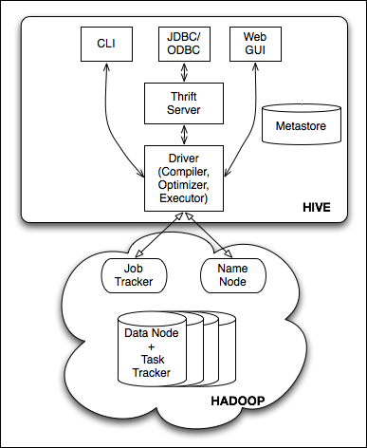
图1 Hive架构
图1显示了Hive中的主要部件以及其和Hadoop的交互关系。Hive的主件有：
- 外部接口 Hive提供了两个用户接口：命令行（CLI）和webUI以及应用编程接口（API）：JDBC和ODBC
- Thrift Server 提供了一个很简单的API用于执行HiveQL语句。Thrift框架提供多语言服务，是用一种语言（如Java）编写的客户端，也支持其它语言编写。Thrift客户端可由不同语言生成，用来构建通用驱动程序如JDBC（java），ODBC（c++）以及用php,perl,python等语言编写的脚本驱动。
- Metastore 是一个系统目录（system catalog）。与metastore交互的其它Hive组件详见3.1节
- Driver 掌管HiveQL语句的生命周期，周期包括编译，优化和执行。用于接收了来自thrift服务器或其它接口的HiveQL语句。Driver会创建一个session handle用以统计执行时间，输出行个数等信息。
- Compiler 由dirver调用，将接收到的HiveQL语句转换为由map-reduce任务的DAG组成的策略（plan），详见3.2节
- Execution Engine dirver提交单独的map-reduce任务到执行引擎（Execution Engine），这些任务来自DAG并以拓扑顺序被提交。目前，Hive使用Hadoop做为它的执行引擎
接下来我们对metastore和compiler进行详细阐述
  - Metastore
Metastore是系统目录(catalog)用于保存Hive中所存储的表的元数据（metadata）信息。每次在使用HiveQL创建或使用表时均会指定元数据。Metastore是Hive被用作传统数据库解决方案（如oracle和db2）时区别其它类似系统的一个特征，这些系统如Pig和Scope也是构建在map-reduce框架上的数据处理系统。

Metastore包含如下的部分：
- Database 是表（table）的名字空间。默认的数据库（database）名为‘default’，提供给那些没有被指定数据库名的表使用。
- Table 表（table）的原数据包含信息有：列（list of columns）和它们的类型（types），拥有者（owner），存储空间（storage）和SerDei信息。还包含有任何用户提供的key和value数据；这一能力在将来还可能被用于存储表（table）的统计信息。存储空间（storage）信息包含表（table）的数据，数据格式和桶信息。SerDe元数据包含有：实现序列化和去序列化方法的类以及实现时所需要的信息。所有这些信息会在表创建的时候产生。
- Partition 每个分区（partition）都有自己的列（columns），SerDe和存储空间（storage）。这一特征将被用来支持Hive中的模式演变（schema evolution）

Metastore存储系统在随机访问和更新的在线事务上还需优化。像HDFS文件系统适用于序列扫描而非随机访问。这样metastore可使用传统的数据库（像MySQL，Oracle）或文件系统（如本地系统，NFS，AFS）而非HDFS。所以对于只访问元数据的HiveQL语句能被很快执行，Hive必须明确维护元数据和数据的一致性。
  - Compiler
Driver调用编译器（compiler）处理HiveQL字串，这些字串可能是一条DDL、DML或查询语句。编译器将字符串转化为策略（plan）。策略仅由元数据操作和HDFS操作组成，元数据操作只包含DDL语句，HDFS操作只包含LOAD语句。对插入和查询而言，策略由map-reduce任务中的具有方向的非循环图（directedacyclic graph，DAG）组成。
- 解析器（parser）将查询字串转换为解析树表达式
- 语义分析器（semantic analyzer）将解析树表达式转换为基于块（block-based）的内部查询表达式，将输入表的模式（schema）信息从metastore中进行恢复。用这些信息验证列名，展开select *以及类型检查（固定类型转换也包含在此检查中）
- 逻辑策略生成器（Logical Plan Generator）将内部查询表达式转换为逻辑策略，这些策略由逻辑操作树组成。
- 优化器（Optimizer）通过逻辑策略构造多途径并以不同方式重写：
- 将多multiple join合并为一个multi-way join
- 对join，group-by和自定义的map-reduce操作重新进行划分
- 消减不必要的列
- 在表扫描操作中推行使用断言（predicate）
- 对于已分区的表，消减不必要的分区
- 在抽样（sampling）查询中，消减不必要的桶

此外，优化器还能：
- 增加局部聚合操作用于处理大分组聚合（grouped aggregations）
- 增加再分区操作用于处理不对称（skew）的分组聚合
- 物理策略生成器（Physical Plan Generator）将逻辑策略转换为物理策略，策略由map-reduce任务的DAG组成。它为逻辑策略中的标记操作子（marker operators），重分区（repartition）或联合（union all）创建新的map-reduce任务，然后将标记间的逻辑策略的一部分分配给map-recude任务的mapper和reducer。（原文：It then assigns portions of the logical plan enclosed between the markers to mappers and reducers of the map-reduce jobs.）
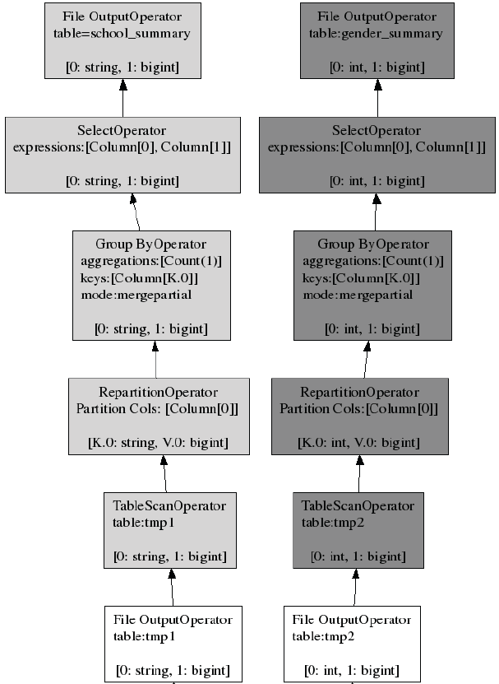

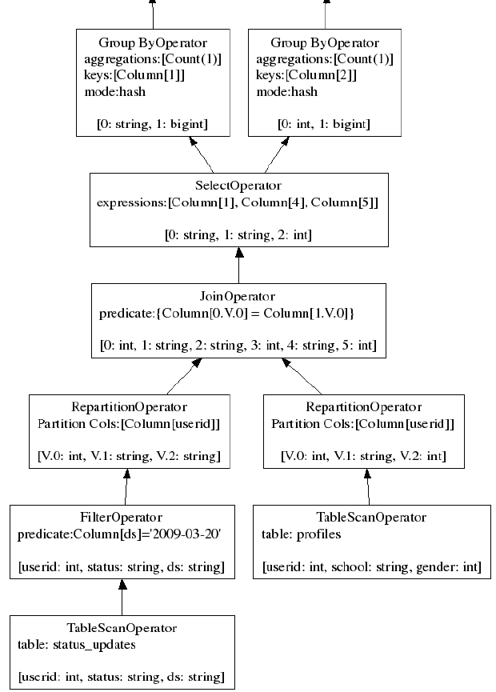
图2 多表插入查询策略
图2显示了2.3节所提供的多表插入查询实例的策略（plan）。策略中的每个节点代表一个物理操作（physical operators），箭头表示两个操作间的数据流动。节点中的最后行表示操作的输出模式。因篇幅有限，对节点中指定的参数没有进行描述。此策略是一个map-reduce任务树，被同一个map-reduce任务执行的操作显示为同种颜色。比如，三个map-reduce任务分别以白，浅灰和深灰进行标识，在同一map-reduce任务中（同一颜色），位于重分区操作（repartition operators）下方的操作树由mapper执行，上方的由reducer执行，重分区操作由执行引擎执行。
注意到，白色的map-reduce任务在HDFS上写了两个临时文件：tmp1和tmp2，分别被浅灰和深灰的map-reduce任务消耗了，因此可以说，浅灰和深灰依赖于白色。
- 演示说明
演示展示了如下部分：
- 功能性（Fuctionality） 通过2.3节的StatusMeme展示了HiveQL的使用，并扩展其使用更多的HiveQL元素进行了查询，同时展示基于规则的优化器（optimizer）部分。
- 调谐（tuning） 用查询策略图示方式展示了HiveQL查询是如何转换为map-reduce任务的物理策略的以及提示了如何修改有优化器（optimizer）生成的策略
- 用户接口（User Interface） 通过图向读者展示了访问Hive数据库和使用HiveQL查询的用户接口
- 扩缩性（Scalability） 通过提高输入数据的规模和查询的复杂度向读者展示了系统的可扩缩性
- 未来工作
Hive是构建一个开源数据仓库的第一步，它基于map-reduce数据处理系统（hadoop），具有web延展性（web-scale）。其存储和执行引擎的特点促使我们重新审视查询处理技术。我们已经发现，查询处理算法必须修改和重写，才能在我们的框架中高效的执行。
Hive作为一个开发者社区的一项工作在不断发展着，社区成员来自Facebook和其它地方。Facebook中的Hive实例包含了超过了2PB的数据并支持日均5000条的查询。这显示了当前Hive的能力。

将来要做的一些重要的工作有：
- 目前HiveQL仅接受SQL的子集做为有效的查询，我们正在为了使HiveQL囊括SQL语法而努力。
- 目前Hive有一个本地的基于规则的优化器，只有少量简单的规则。我们计划构建一个基于成本（costbased）的优化器，同时让优化技术适应于更多的高效策略。
- 我们会增强Hive的JDBC和ODBC驱动以集成商业BI工具，这些工具当前只工作于传统的关系型数据仓库。

最后，我们对Dhruba Borthakur 和 Jeff Hammerbacher的支持表示感谢。
- 参考文献
- C.Ronnie et al. SCOPE: Easy and E_cient Parallel Processing of Massive Data Sets.
Proc. VLDB Endow., 1(2):1265{1276, 2008.
- Apache Hadoop. Available at http://wiki.apache.org/hadoop.
- Apache Hadoop HDFS. Available at
http://hadoop.apache.org/core/docs/current/hdfs design.html.
- Hive Language Manual. Available at http://wiki.apache.org/hadoop/Hive/LanguageManual.
- Facebook Lexicon. Available at http://www.facebook.com/lexicon.
- De_nition of Meme. Available at http://en.wiktionary.org/wiki/meme.
- Apache Pig. http://wiki.apache.org/pig.
- Apache Thrift. http://incubator.apache.org/thrift.

-End-

